## Шерлок Холмс и механическая шкатулка

*Сама суть этой загадки и то возбужденное состояние, в котором пребывал клиент Холмса, придавали этому делу необычный характер. Да и, кроме предстоящего расследования, мастерство моего друга, его умение удивительно быстро овладевать ситуацией и на основании тщательных наблюдений и простой логики делать поразительные по своей точности выводы зачаровывали меня. Изучать систему его работы и приемы, с помощью которых он в два счета распутывал сложнейшие загадки, для меня было настоящим удовольствием.*

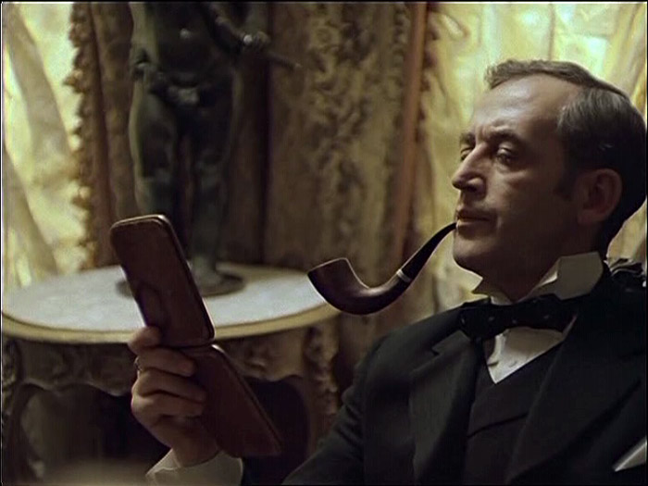

Шерлок Холмс в свободное время упражняется в проверке валидных паролей к его новой механической шкатулке. Пароли строятся из латинских букв и считаются валидными, если в соответствующей строке пароля все буквы встречаются по одному разу. Кроме того, разрешается удалить одну любую букву, чтобы выполнилось условие равенства частоты всех букв.

Например, строка xyz будет валидна, и строка xyzaa будет валидна (можно удалить одну a), и строка xxyyz будет валидна (можно удалить z). А строка xyzzz, или строка xxyyza или строка xxyyzabc невалидны.

Напишите функцию, проверяющую строку на валидность.

Функция

boolean SherlockValidString(string s)

получает на вход исходную строку длиной 2 или более английских букв, и возвращает true, если строка валидна.